+ФЕДЕРАЛЬНОЕ АГЕНТСТВО ЖЕЛЕЗНОДОРОЖНОГО ТРАНСПОРТА
Федеральное государственное бюджетное образовательное учреждение высшего профессионального образования
«Петербургский государственный университет путей сообщения
Императора Александра I»
(ФГБОУ ВПО ПГУПС)

Кафедра «Бухгалтерский учет и аудит»

РАБОЧАЯ ПРОГРАММА
дисциплины
«БУХГАЛТЕРСКИЙ ФИНАНСОВЫЙ УЧЕТ» (Б1.В.ОД.8)
для направления
38.03.01«Экономика»
по профилям
«Бухгалтерский учет, анализ и аудит»
Форма обучения – очная, заочная

«Налоги и налогообложение»

Форма обучения – очная

Санкт-Петербург
2016
Рабочая программа рассмотрена и обсуждена на заседании кафедры «Бухгалтерский учет и аудит»
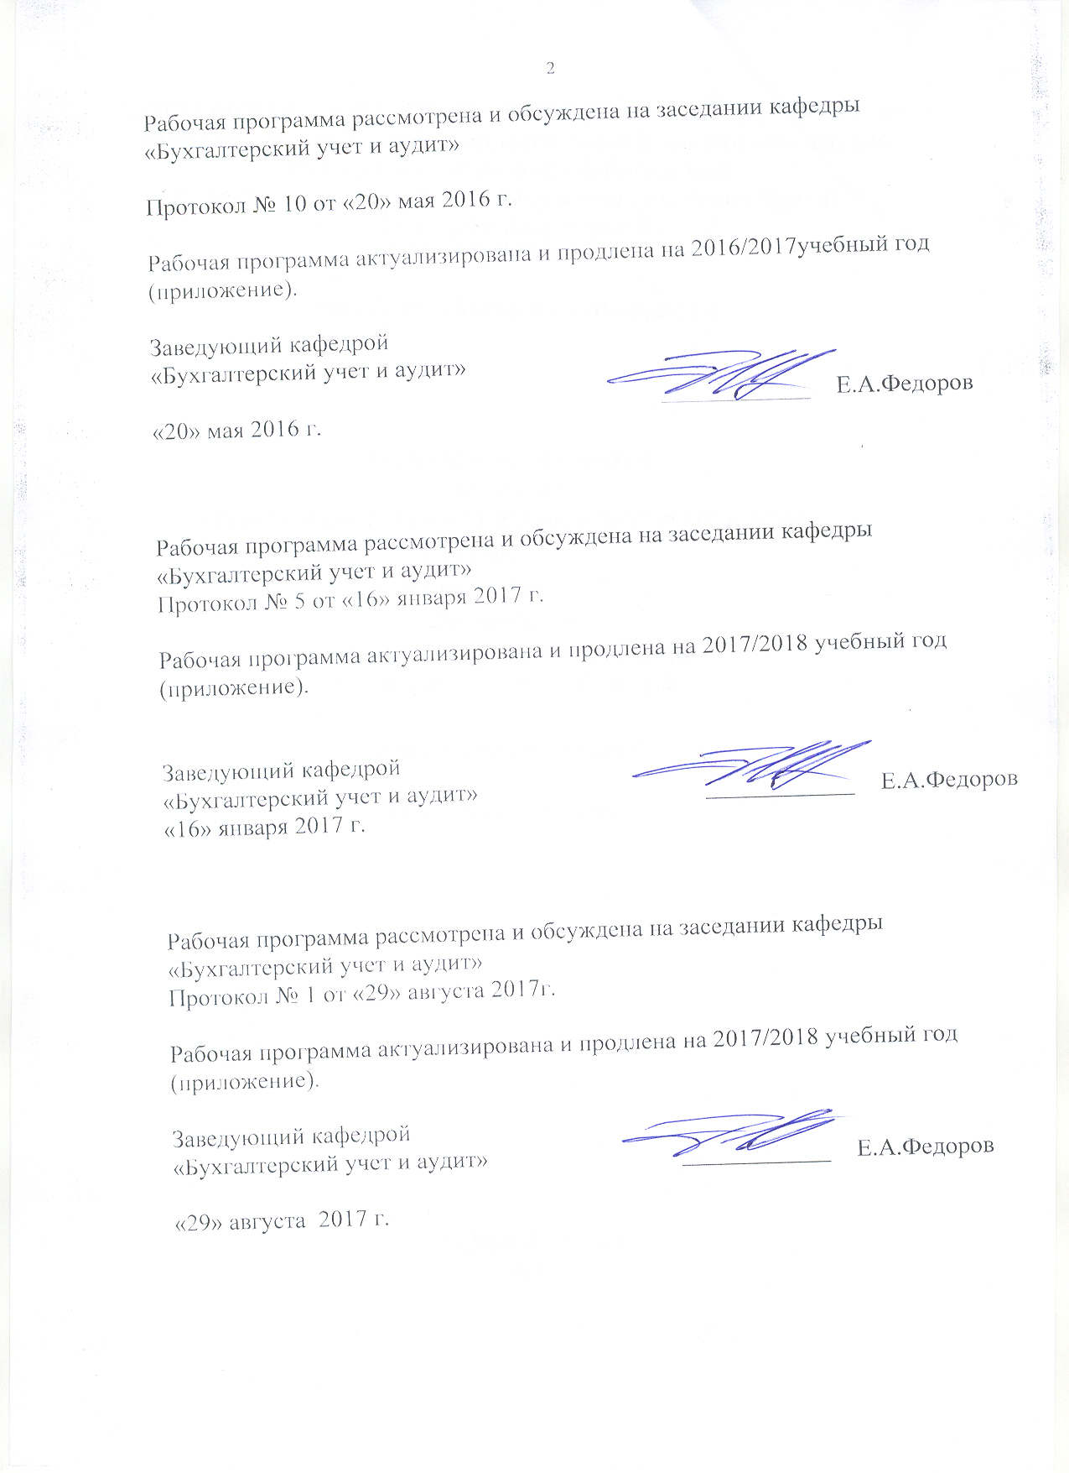
Протокол № 10 от «20» мая 2016 г.

Рабочая программа актуализирована и продлена на 2016/2017учебный год (приложение).

Заведующий кафедрой  «Бухгалтерский учет и аудит» | ____________ | Е.А.Федоров
«20» мая 2016 г.

Рабочая программа рассмотрена и обсуждена на заседании кафедры
«Бухгалтерский учет и аудит»
Протокол № 5 от «16» января 2017 г.

Рабочая программа актуализирована и продлена на 2017/2018 учебный год (приложение).

Заведующий кафедрой  «Бухгалтерский учет и аудит» | ____________ | Е.А.Федоров
«16» января 2017 г.

Рабочая программа рассмотрена и обсуждена на заседании кафедры
«Бухгалтерский учет и аудит»
Протокол № 1 от «29» августа 2017г.

Рабочая программа актуализирована и продлена на 2017/2018 учебный год (приложение).

Заведующий кафедрой  «Бухгалтерский учет и аудит» | ____________ | Е.А.Федоров
«29» августа 2017 г.

ЛИСТ СОГЛАСОВАНИЙ
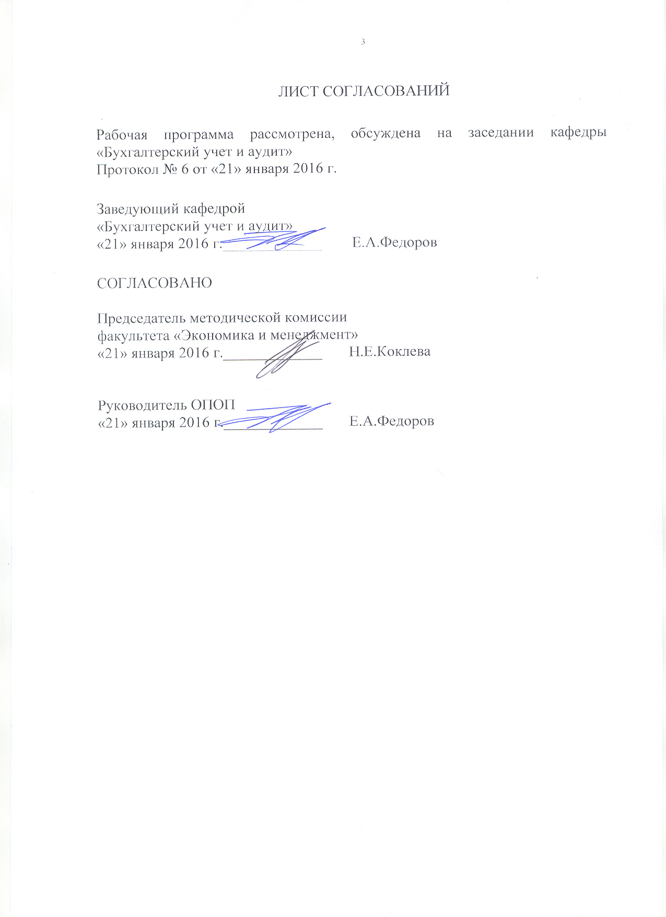
Рабочая программа рассмотрена, обсуждена на заседании кафедры «Бухгалтерский учет и аудит»
Протокол № 6 от «21» января 2016 г.

Заведующий кафедрой
«Бухгалтерский учет и аудит»
«21» января 2016 г._____________ Е.А.Федоров

СОГЛАСОВАНО

Председатель методической комиссии
факультета «Экономика и менеджмент»
«21» января 2016 г._____________ Н.Е.Коклева

Руководитель ОПОП
«21» января 2016 г._____________ Е.А.Федоров

1 Цели и задачи дисциплины

Рабочая программа составлена в соответствии с ФГОС ВО, утвержденным «12» ноября 2015г., приказ № 1327 по направлению 38.03.01 «Экономика», по дисциплине «Бухгалтерский финансовый учет»
Целью изучения дисциплины является формирование компетенций, указанных в разделе 2 рабочей программы.
Для достижения поставленной цели решаются следующие задачи:
- приобретение знаний, указанных в разделе 2 рабочей программы;
- приобретение умений, указанных в разделе 2 рабочей программы;
- приобретение навыков, указанных в разделе 2 рабочей программы.

2. Перечень планируемых результатов обучения по дисциплине, соотнесенных с планируемыми результатами освоения основной образовательной программы

Планируемыми результатами обучения по дисциплине являются: приобретение знаний, умений, навыков и/или опыта деятельности.
В результате освоения дисциплины обучающийся должен:

ЗНАТЬ:
- классификацию имущества и обязательств организации;
- методы бухгалтерского учета;
- основные принципы ведения бухгалтерского (финансового) учета и правила (положения) учета активов, обязательств, капитала, доходов и расходов организации;
- основные направления учетной и финансовой политики организации;
- влияние выбранных способов ведения бухгалтерского учета на имущественное положение и финансовые результаты организации;
- назначение, структуру и содержание основных финансовых отчетов организации;
- основные стандарты и принципы финансового учета и подготовки финансовой отчетности.

УМЕТЬ:
- использовать нормативные правовые документы в своей деятельности;
-классифицировать имущество по составу и источникам формирования;
-группировать имущество в баланс, исходя из классификации;
-составлять бухгалтерские записи;
-анализировать и интерпретировать финансовую, бухгалтерскую и иную информацию, содержащуюся в отчетности предприятий, и использовать полученные сведения для принятия управленческих решений.
- решать вопросы признания доходов и расходов отчетного периода для формирования финансовых результатов деятельности организации;
-использовать основные принципы и стандарты финансового учета для формирования финансовой отчетности организации.

ВЛАДЕТЬ:
- культурой мышления, способностью к восприятию, обобщению и анализу информации, постановке цели и выбору путей её достижения;
- методологией бухгалтерского учета;
- навыками решения задач по учету хозяйственных процессов;
- современными методами сбора, обработки и анализа экономических данных;
- понятийным аппаратом бухгалтерского учета;
- навыками составления финансовой отчетности и осознавать влияние различных методов и способов финансового учета на финансовые результаты деятельности организации;
-методами анализа финансовой отчетности и финансового прогнозирования.
Приобретенные знания, умения, навыки, характеризующие формирование компетенций, осваиваемые в данной дисциплине, позволяют решать профессиональные задачи, приведенные в соответствующем перечне по видам профессиональной деятельности в п. 2.4 общей характеристики основной профессиональной образовательной программы (ОПОП).
Изучение дисциплины направлено на формирование следующих профессиональных компетенций (ПК), соответствующих видам профессиональной деятельности, на которые ориентирована программа бакалавриата:
учетная:
- способен осуществлять документирование хозяйственных операций, проводить учет денежных средств, разрабатывать рабочий план счетов бухгалтерского учета организации и формировать на его основе бухгалтерские проводки (ПК-14);
- способен формировать бухгалтерские проводки по учету источников и итогам инвентаризации и финансовых обязательств (ПК-15);
- способен оформлять платежные документы и формировать бухгалтерские проводки по начислению и перечислению налогов и сборов в бюджеты различных уровней, страховых взносов – во внебюджетные фонды (ПК-16);
- способен отражать на счетах бухгалтерского учета результаты хозяйственной деятельности за отчетный период, составлять формы бухгалтерской и статистической отчетности, налоговые декларации (ПК-17).
Область профессиональной деятельности обучающихся, освоивших данную дисциплину, приведена в п. 2.1 общей характеристики ОПОП.
Объекты профессиональной деятельности обучающихся, освоивших данную дисциплину, приведены в п. 2.2 общей характеристики ОПОП.

3. Место дисциплины в структуре основной образовательной программы

Дисциплина «Бухгалтерский финансовый учет» (Б1.В.ОД.8) относится к вариативной части и является обязательной дисциплиной.

4 Объем дисциплины и виды учебной нагрузки

Для очной формы обучения (4 и 5 семестр):
Вид учебной работы | Всего часов | Семестр
Вид учебной работы | Всего часов | 4 | 5
Контактная работа (по видам учебных занятий)  В том числе:  - лекции (Л)  - практические занятия (ПЗ)  - лабораторные работы (ЛР) | 140  70  70  - | 68  34  34  - | 72  36  36  -
Самостоятельная работа (СРС) (всего) | 130 | 49 | 81
Контроль | 54 | 27 | 27
Форма контроля знаний | Э, КП, КР | Э, КР | Э, КП
Общая трудоемкость: час / з.е. | 324/9 | 144/4 | 180/5

Для заочной формы обучения (профиль «Бухгалтерский учет, анализ и аудит») (3 и 4 курс):
Вид учебной работы | Всего часов | Курс
Вид учебной работы | Всего часов | 3 | 4
Контактная работа (по видам учебных занятий)  В том числе:  - лекции (Л)  - практические занятия (ПЗ)  - лабораторные работы (ЛР) | 38  20  18  - | 20  10  10  - | 18  10  8
Самостоятельная работа (СРС) (всего) | 268 | 151 | 117
Контроль, час | 18 | 9 | 9
Форма контроля знаний | Э, КП, КР | Э, КР | Э, КП
Общая трудоемкость: час / з.е. | 324/9 | 180/5 | 144/4

Примечание:
КР – курсовая работа
КП-курсовой проект
Э – экзамен

5 Содержание и структура дисциплины

5.1 Содержание разделов дисциплины

№  п/п | Наименование раздела дисциплины | Содержание раздела
1 | Финансовый учет в системе информационного обеспечения процесса управления | Общие принципы и задачи бухгалтерского финансового учета. Допущения и требования, применяемые в бухгалтерском учете. Программа реформирования бухгалтерского учета в соответствии с международными стандартами финансового учета и финансовой отчетности и ее реализация. Предмет, объекты, цели и концепции финансового учета; система его нормативного регулирования в России. Организационно-правовые особенности предприятий и их влияние на постановку финансового учета в хозяйствующем субъекте.
2 | Учет внеоборотных активов и источников их финансирования. | Понятие основных средств. Классификация основных средств. Виды оценки основных средств. Документальное оформление движения основных средств. Единица учета основных средств. Инвентарный учет основных средств. Аналитический учет основных средств. Учет поступления основных средств. Учет налога на добавленную стоимость по поступившим объектам. Методы и порядок начисления амортизации основных средств. Учет затрат на ремонт основных средств. Учет выбытия основных средств. Учет арендованных и сданных в аренду основных средств. Инвентаризация основных средств и оформление ее результатов. Переоценка основных средств и ее отражение в учете. Раскрытие информации об основных средствах в бухгалтерской отчетности. Понятие, классификация и оценка нематериальных активов. Учет поступления и создания нематериальных активов. Условия признания нематериальных активов. Учет амортизации нематериальных активов. Учет выбытия нематериальных активов. Раскрытие информации об нематериальных активах в бухгалтерской отчетности.
3 | Учет материально-производственных запасов. | Понятие материально-производственных запасов и задачи их учета. Материалы, их состав и классификация. Оценка материалов в бухгалтерском учете. Документальное оформление движения материалов. Учет затрат по приобретению и заготовлению материалов и расчетов с поставщиками. Учет материалов в пути и неотфактурованных поставок. Особенности учета материалов, принятых в переработку и на ответственное хранение. Учет расхода материалов и порядок включения его в себестоимость продукции. Учет продажи материальных ценностей. Учет резервов под снижение стоимости материальных ценностей. Переоценка и отражение ее в учете. Инвентаризация материальных ценностей и оформление ее результатов в учете. Раскрытие информации о материально-производственных запасах в бухгалтерской отчетности.
4 | Учет затрат на производство и калькулирование себестоимости продукции. | Понятие себестоимости продукта деятельности организации. Структура себестоимости продукта. Порядок включения в себестоимость продукции основных затрат. Учет и распределение расходов на подготовку и освоение новых производств. Порядок включения в себестоимость расходов на обслуживание производства и управления. Учет и распределение общепроизводственных и общехозяйственных расходов. Учет и включение в себестоимость производственных потерь. Порядок учета и включения в себестоимость продукции затрат вспомогательных производств. Учет незавершенного производства. Инвентаризация и оценка незавершенного производства. Сводный учет затрат на производство. Калькуляционные расчеты. Определение фактической себестоимости выпуска продукции. Учет выпуска продукции с применением или без применения счета «Выпуск продукции». Раскрытие информации о затратах на производство в бухгалтерской отчетности.
5 | Учет готовой продукции и ее продажи. | Готовая продукция и задачи ее учета. Документальное оформление выпуска поступления готовой продукции на склад. Учет готовой продукции на складе. Учет готовой продукции в бухгалтерии. Отгрузка продукции покупателям. Документальное оформление отпуска и отгрузки продукции. Выписка счета-фактуры на отгруженную продукцию. Регистрация счета-фактуры в Книге продаж. Варианты учета отгруженной продукции. Условия признания выручки от обычных видов деятельности. Варианты учета продаж продукции. Определение фактической производственной себестоимости проданной продукции. Расходы на продажу, их состав и порядок учета  Учет налога на добавленную стоимость и акцизов. Выявление и учет финансовых результатов от продажи продукции. Раскрытие информации о движении готовой продукции в бухгалтерской отчетности.
6 | Учет финансовых вложений. | Понятие, классификация и оценка финансовых вложений. Изменение оценки отдельных видов вложений в учете и отчетности. Учет вкладов в уставные капиталы других организаций. Учет финансовых вложений в ценные бумаги. Учет финансовых вложений в займы. Раскрытие информации о финансовых вложениях в бухгалтерской отчетности.
7 | Учет денежных средств и расчетов с подотчетными лицами. | Расчетные отношения между предприятиями в процессе хозяйственной деятельности. Порядок открытия расчетных счетов предприятий. Учет движения средств на расчетном счете. Порядок открытия валютных счетов предприятий. Учет движения средств на валютном счете. Учет покупки и продажи валюты. Учет операций по прочим счетам в банке. Учет кассовых операций. Учет денежных документов. Учет расчетов с подотчетными лицами. Раскрытие информации о движении денежных средств в бухгалтерской отчетности.
8 | Учет текущих обязательств и расчетов. | Учет расчетов по налогам и сборам. Учет расчетов по имущественному и личному страхованию. Учет расчетов с прочими дебиторами и кредиторами. Раскрытие информации о расчетах с юридическими и физическими лицами в бухгалтерской отчетности. Учет операций с векселями, применяемыми при расчетах между предприятиями за поставку товаров, выполнением работ, услуг. Учет расчетов с учредителями и акционерами. Учет расчетов по претензиям и возмещению материального ущерба. Учет поступивших и уплаченных штрафных санкций. Учет внутрихозяйственных расчетов. Раскрытие информации о состоянии расчетов в бухгалтерской отчетности.
9 | Учет труда и его оплаты. | Формы и системы оплаты труда. Виды заработной платы. Документация по начислению оплаты труда при разных формах и системах его оплаты. Документация оплат за отступление от нормальных условий труда и за непроработанное время, простои, производственный брак и др. Порядок расчета заработка и составления расчетных (расчетно-платежных) ведомостей. Учет начисления заработной платы и включение ее в себестоимость продукции. Учет отчислений во внебюджетные фонды и отчислений на социальное страхование от несчастных случаев на производстве и профессиональных заболеваний. Виды удержаний из заработной платы и порядок их учета и учет. Свод заработной платы и удержаний, сверка расчетов с работниками предприятия. Порядок выдачи заработной платы. Депонирование не выданных сумм. Учет расчетов с работниками. Схема обработки учетной информации по оплате труда.  Раскрытие информации о труде и заработной плате в бухгалтерской отчетности.
10 | Учет финансовых результатов и использования прибыли. | Понятие доходов и расходов, их классификация: доходы и расходы от обычной деятельности, прочие доходы и расходы. Признание доходов и расходов. Учет распределения доходов и расходов по отчетным периодам. Назначение и содержание счетов «Доходы будущих периодов», «Расходы будущих периодов», «Резервы предстоящих расходов». Аналитический учет по указанным счетам. Порядок определения финансового результата от продаж за отчетный месяц. Закрытие сальдо по субсчетам счета «Продажи» по окончании отчетного года. Учет прочих доходов и расходов. Назначение счета «Прочие доходы и расходы». Открытие субсчетов «Прочие доходы», «Прочие расходы» и др. Порядок определения и списания сальдо прочих доходов и расходов за отчетный месяц. Порядок закрытия субсчетов по окончании отчетного года. Назначение и структура счета «Прибыли и убытки». Учет расчетов по налогу на прибыль. Порядок закрытия счета «Прибыли и убытки» по окончании отчетного года. Аналитический учет по счету «Прибыли и убытки». Отчет о финансовых результатах, его содержание, структура, порядок составления.
11 | Учет собственного капитала | Понятие учетной категории «собственный капитал». Составляющие собственного капитала. Уставный капитал и его формирование. Учет уставного капитала. Порядок учета учредителей и акционеров. Виды акций. Особенности формирования и учета складочного капитала и уставного фонда. Добавочный капитал, его формирование и учет. Формирование и учет резервного капитала. Учет нераспределенной прибыли. Учетные регистры и порядок записей в них. Раскрытие информации о наличии и движении капитала в бухгалтерской отчетности.
12 | Учет заемных средств и целевого финансирования. | Понятие кредитов и займов. Их отличительные особенности. Виды и порядок учета кредитов банков. Обусловленность организации учета целевым назначением и сроками возврата кредитов банка. Источники уплаты процентов банку за кредит. Виды и порядок учета займов. Источники уплаты процентов по займам. Порядок учета затрат по займам. Целевое финансирование и целевые поступления. Порядок учета и контроля использования полученных средств. Раскрытие информации о наличии и использовании заемных средств и целевого финансирования в бухгалтерской отчетности и порядок записей в них.

5.2. Разделы дисциплины и виды занятий

Для очной формы обучения (4 и 5 семестр):
№  п/п | Наименование  разделов дисциплины | Л | ПЗ | ЛР | СРС
1 | 2 | 3 | 4 | 5 | 6
1 | Финансовый учет в системе информационного обеспечения процесса управления | 2 | 4 | - | 10
2 | Учет внеоборотных активов и источников их финансирования. | 6 | 8 | - | 12
3 | Учет материально-производственных запасов. | 6 | 6 | - | 12
4 | Учет затрат на производство и калькулирование себестоимости продукции. | 8 | 6 | - | 12
5 | Учет готовой продукции и ее продажи. | 6 | 6 | - | 12
6 | Учет финансовых вложений. | 4 | 6 | - | 10
7 | Учет денежных средств и расчетов с подотчетными лицами. | 6 | 6 | - | 10
8 | Учет текущих обязательств и расчетов. | 6 | 6 | - | 10
9 | Учет труда и его оплаты. | 6 | 6 | - | 10
10 | Учет финансовых результатов и использования прибыли. | 8 | 6 | - | 12
11 | Учет собственного капитала | 6 | 4 | - | 10
12 | Учет заемных средств и целевого финансирования. | 6 | 6 | - | 10
 | Итого | 70 | 70 | - | 130

Для заочной формы обучения (профиль «Бухгалтерский учет, анализ и аудит») (3 и 4 курс):
№  п/п | Наименование  разделов дисциплины | Л | ПЗ | ЛР | СРС
1 | 2 | 3 | 4 | 5 | 6
1 | Финансовый учет в системе информационного обеспечения процесса управления | 1 |  | - | 18
2 | Учет внеоборотных активов и источников их финансирования. | 2 | 2 | - | 22
3 | Учет материально-производственных запасов. | 2 | 2 | - | 22
4 | Учет затрат на производство и калькулирование себестоимости продукции. | 2 | 2 | - | 24
5 | Учет готовой продукции и ее продажи. | 2 | 2 | - | 22
6 | Учет финансовых вложений. | 2 | 2 | - | 22
7 | Учет денежных средств и расчетов с подотчетными лицами. | 1 | 1 | - | 22
8 | Учет текущих обязательств и расчетов. | 1 | 1 | - | 22
9 | Учет труда и его оплаты. | 1 | 1 | - | 24
10 | Учет финансовых результатов и использования прибыли. | 2 | 2 | - | 24
11 | Учет собственного капитала | 2 | 1 | - | 22
12 | Учет заемных средств и целевого финансирования. | 2 | 2 | - | 24
 | Итого | 20 | 18 | - | 268

6. Перечень учебно-методического обеспечения для самостоятельной работы обучающихся по дисциплине
№  п/п | Наименование раздела дисциплины | Перечень учебно-методического обеспечения
1 | Финансовый учет в системе информационного обеспечения процесса управления | - О бухгалтерском учете: Федеральный закон от 06 декабря 2011г. №402–ФЗ. – Режим доступа: http://www.consultant.ru/, свободный. — Загл. с экрана.  - План счетов бухгалтерского учета финансово-хозяйственной деятельности организаций и инструкция по его применению с последними изменениями. – Режим доступа: http://www.consultant.ru/, свободный. — Загл. с экрана.  - О формах бухгалтерской отчетности организаций. Утв. приказом Министерства финансов Российской Федерации от 2 июля 2010. №66н.– Режим доступа: http://www.consultant.ru/, свободный. — Загл. с экрана.  - Бабаев Ю.А. Бухгалтерский учет [Текст]: учебник для бакалавров / Ю. А. Бабаев, А. М. Петров, Л. А. Мельникова; под ред.: Ю. А. Бабаева. - 5-е изд., перераб. и доп. - Москва: Проспект, 2015. - 424 с.  - Вещунова Н. Л. Бухгалтерский учет: учеб. для студентов вузов / Н. Л. Вещунова, Л. Ф. Фомина. - 4-е изд., перераб. и доп. - М.: Рид Групп, 2011. - 608 с.  - Керимов В. Э. Бухгалтерский учет. — Москва: Дашков и К 2014 г.-584 с. — Электронное издание. — ISBN 978-5-394-02312-5. – Режим доступа: http://ibooks.ru/reading.php?productid=342359&search_string=БУХГАЛТЕРСКИЙ  - Кондраков Н.П. Бухгалтерский учет (финансовый и управленческий) [Текст]: учебник для студентов высших учебных заведений, обучающихся по направлениям подготовки 38.03.01 "Экономика", 38.03.02 "Менеджмент" / Н. П. Кондраков. - 5-е изд., перераб. и доп. - Москва: Инфра-М, 2016. - 583 с.
2 | Учет внеоборотных активов и источников их финансирования.
3 | Учет материально-производственных запасов.
4 | Учет затрат на производство и калькулирование себестоимости продукции.
5 | Учет готовой продукции и ее продажи.
6 | Учет финансовых вложений.
7 | Учет денежных средств и расчетов с подотчетными лицами.
8 | Учет текущих обязательств и расчетов.
9 | Учет труда и его оплаты.
10 | Учет финансовых результатов и использования прибыли.
11 | Учет собственного капитала
12 | Учет заемных средств и целевого финансирования.

7. Фонд оценочных средств для проведения текущего контроля успеваемости и промежуточной аттестации обучающихся по дисциплине

Фонд оценочных средств по дисциплине является неотъемлемой частью рабочей программы и представлен отдельным документом, рассмотренным на заседании кафедры и утвержденным заведующим кафедрой.

8. Перечень основной и дополнительной учебной литературы, нормативно-правовой документации и других изданий, необходимых для освоения дисциплины

8.1 Перечень основной учебной литературы, необходимой для освоения дисциплины
- Анциферова И. В. Бухгалтерский финансовый учет. — Москва: Дашков и К 2015 г.— 556 с. — Электронное издание. — ISBN 978-5-394-01988-3. – Режим доступа: http://ibooks.ru/reading.php?productid=342367
- Керимов В. Э. Бухгалтерский учет. — Москва: Дашков и К 2014 г.— 584 с. — Электронное издание. — ISBN 978-5-394-02312-5. – Режим доступа: http://ibooks.ru/reading.php?productid=342359&search_string=БУХГАЛТЕРСКИЙ
- Керимов В. Э. Бухгалтерский финансовый учет. Учебник. — Москва: Дашков и К 2014 г.— 688 с. — Электронное издание. — ISBN 978-5-394-02182-4.- Режим доступа: http://ibooks.ru/reading.php?productid=342366&search_string=БУХГАЛТЕРСКИЙ

8.2 Перечень дополнительной учебной литературы, необходимой для освоения дисциплины
- Бабаев Ю.А. Бухгалтерский учет [Текст]: учебник для бакалавров / Ю. А. Бабаев, А. М. Петров, Л. А. Мельникова; под ред.: Ю. А. Бабаева. - 5-е изд., перераб. и доп. - Москва: Проспект, 2015. - 424 с.
- Бухгалтерский учет и анализ [Текст]: учебное пособие для студентов, обучающихся по направлению "Экономика" / Е. И. Костюкова [и др.]; под ред. Е. И. Костюковой. - 2-е изд., перераб. - Москва: КноРус, 2015. - 405 с.
- Вещунова Н. Л. Бухгалтерский учет: учеб. для студентов вузов / Н. Л. Вещунова, Л. Ф. Фомина. - 4-е изд., перераб. и доп. - М.: Рид Групп, 2011. - 608 с.
- Кондраков Н.П. Бухгалтерский учет (финансовый и управленческий) [Текст]: учебник для студентов высших учебных заведений, обучающихся по направлениям подготовки 38.03.01 "Экономика", 38.03.02 "Менеджмент" / Н. П. Кондраков. - 5-е изд., перераб. и доп. - Москва: Инфра-М, 2016. - 583 с.:

8.3. Перечень нормативно-правовой документации, необходимой для освоения дисциплины.
- О бухгалтерском учете: Федеральный закон от 06 декабря 2011г. №402–ФЗ.
- О формах бухгалтерской отчетности организаций. Утв. приказом Министерства финансов Российской Федерации от 2 июля 2010. №66н
- План счетов бухгалтерского учета финансово-хозяйственной деятельности организаций и инструкция по его применению с последними изменениями. - 16-е изд. - Ростов н/Д: Феникс, 2009. - 123 с.
- Положение по ведению бухгалтерского учета и бухгалтерской отчетности в РФ, утвержденное приказом МФ РФ от 29.07.98 г. №34 н. (с изменениями и дополнениями)
- Положение по бухгалтерскому учету "Учетная политика организации" ПБУ 1/2008. Утв. приказом Министерства финансов Российской Федерации от 06.10.2008 N 106н
- Положение по бухгалтерскому учету "Учет договоров строительного подряда" ПБУ 2/2008. Утв. приказом Министерства финансов Российской Федерации от 24 октября 2008 г. N 116н
- Положение по бухгалтерскому учету "Учет активов и обязательств, стоимость которых выражена в иностранной валюте" ПБУ 3/2006. Утв. приказом Министерства финансов Российской Федерации от 27 ноября 2006 г. N 154н (в ред. приказа Минфина РФ от 25.12.2007 N 147н)
- Положение по бухгалтерскому учету "Бухгалтерская отчетность организации ПБУ 4/99. Утв. приказом Министерства финансов Российской Федерации от 06.07.99 N 43н (в ред. приказа Минфина РФ от 18.09.2006 N 115н)
- Положение по бухгалтерскому учету "Учет материально-производственных запасов" ПБУ 5/01. Утв. приказом Министерства финансов Российской Федерации от 09.06.2001 N 44н (в ред. приказов Минфина РФ от 27.11.2006 N 156н, от 26.03.2007 N 26н)
- Положение по бухгалтерскому учету "Учет основных средств" ПБУ 6/01. Утв. приказом Министерства финансов Российской Федерации от 30.03.2001 N 26н (в ред. Приказов Минфина РФ от 18.05.2002 N 45н, от 12.12.2005 N 147н, от 18.09.2006 N 116н, от 27.11.2006 N 156н)
- Положение по бухгалтерскому учету "События после отчетной даты" ПБУ 7/98. Утв. приказом Министерства финансов Российской Федерации от 25 ноября 1998 г. N 56н (в ред. приказа Минфина РФ от 20.12.2007 N 143н)
- Положение по бухгалтерскому учету "Оценочные обязательства, условные обязательства и условные активы" ПБУ 8/2010. Утв. приказом Министерства финансов Российской Федерации от 13 декабря 2010 г. N 167н
- Положение по бухгалтерскому учету "Доходы организации" ПБУ 9/99. Утв. приказом Минфина РФ от 6 мая 1999 г. N 32н (в ред. приказов Минфина РФ от 30.12.1999 N 107н, от 30.03.2001 N 27н, от 18.09.2006 N 116н, от 27.11.2006 N 156н)
- Положение по бухгалтерскому учету "Расходы организации" ПБУ 10/99. Утв. приказом Минфина России от 6 мая 1999 г. N 33н (в ред. приказов Минфина РФ от 30.12.1999 N 107н, от 30.03.2001 N 27н, от 18.09.2006 N 116н, от 27.11.2006 N 156н)
- Положение по бухгалтерскому учету "Информация о связанных сторонах" ПБУ 11/2008. Утв. приказом Министерства финансов Российской Федерации от 29.04.2008 N 48н
- Положение по бухгалтерскому учету "Информация по сегментам" ПБУ 12/2000. Утв. приказом Министерства финансов Российской Федерации от 27 января 2000 г. N 11н (в ред. приказа Минфина РФ от 18.09.2006 N 115н)
- Положение по бухгалтерскому учету "Учет государственной помощи" ПБУ 13/2000. Утв. приказом Министерства финансов Российской Федерации от 16 октября 2000 г. N 92н
- Положение по бухгалтерскому учету "Учет нематериальных активов" ПБУ 14/2007. Утв. приказом Министерства финансов Российской Федерации от 27.12.2007 N 153н
- Положение по бухгалтерскому учету "Учет расходов по займам и кредитам" ПБУ 15/2008. Утв. приказом Министерства финансов Российской Федерации от 06.10.2008 N 107н
- Положение по бухгалтерскому учету "Информация по прекращаемой деятельности" ПБУ 16/02. Утв. приказом Министерства финансов Российской Федерации от 2 июля 2002 г. N 66н (в ред. приказа Минфина РФ от 18.09.2006 N 116н)
- Положение по бухгалтерскому учету "Учет расходов на научно-исследовательские, опытно-конструкторские и технологические работы" ПБУ 17/02. Утв. приказом Министерства финансов Российской Федерации от 19 ноября 2002г. №115н
- Положение по бухгалтерскому учету "Учет расчетов по налогу на прибыль организаций" ПБУ 18/02. Утверждено Приказом Минфина России от 19 ноября 2002 г. N 114 (в ред. приказа Минфина РФ от 11.02.2008 N 23н)
- Положение по бухгалтерскому учету "Учет финансовых вложений" ПБУ 19/02. Утв. приказом Министерства финансов Российской Федерации от 10.12.2002 N 126н (в ред. приказов Минфина РФ от 18.09.2006 N 116н, от 27.11.2006 N 156н)
- Положение по бухгалтерскому учету "Информация об участии в совместной деятельности" ПБУ 20/03. Утв. приказом Министерства финансов Российской Федерации от 24 ноября 2003 г. N 105н (в ред. Приказа Минфина РФ от 18.09.2006 N 116н)
- Положение по бухгалтерскому учету "Изменения оценочных значений" ПБУ 21/2008. Утв. приказом Министерства финансов Российской Федерации от 06.10.2008 N 106н
- Положение по бухгалтерскому учету "Исправление ошибок в бухгалтерском учете и отчетности" ПБУ 22/2010. Утв. приказом Министерства финансов Российской Федерации от 28июня 2010г. №63н
- Положение по бухгалтерскому учету ПБУ 23/2010 «Отчет о движении денежных средств». Утв. приказом Министерства финансов Российской Федерации от 2 февраля 2011г. №11н
- Изменения в нормативные правовые акты по бухгалтерскому учету. Утв. приказом Министерства финансов Российской Федерации от 25 октября 2010г. №132н
- Методические указания по инвентаризации имущества и финансовых обязательств. Утв. приказом Министерства финансов РФ от 13 июня 1995г. №49

8.4 Другие издания, необходимые для освоения дисциплины
- Астахов В.П. Бухгалтерский (финансовый) учет: учебник для бакалавров: для студентов вузов, обучающихся по экономическим направлениям и специальностям/ В.П. Астахов. - 11-е изд., перераб. и доп. - Москва: Юрайт, 2013. - 984 с.
- Астахов В.П. Теория бухгалтерского учета: учеб. пособие / В. П. Астахов - 11-е изд., перераб. и доп. - Ростов н/Д: Феникс, 2009. - 635 с.
- Бабаев Ю.А. Теория бухгалтерского учета: учеб. / Ю. А. Бабаев. - 4-е изд., перераб. и доп. - М.: Проспект, 2008. - 239 с
- Бухгалтерский учет: учеб. / Ю. А. Бабаев [и др.]; ред.: Ю. А. Бабаев. - 2-е изд., перераб. и доп. - М.: Проспект, 2011. - 375 с.
- Бабаев, Ю. А. Бухгалтерский финансовый учет: учеб. для вузов / Ю. А. Бабаев, А. М. Петров, Л. Г. Макарова; ред.: Ю. А. Бабаев. - 3-е изд., перераб. и доп. - М.: Вузовский учебник: Инфра-М, 2011. - 586 с.
- Гусева Т. М. Бухгалтерский учет: учеб.-практ. пособие: для вузов / Т. М. Гусева , Т. Н. Шеина, Х. Ш. Нурмухамедова. - 4-е изд., перераб. и доп. - М.: Проспект, 2010. - 570 с.
- Дмитриева И.М. Бухгалтерский учет и аудит: учебное пособие для бакалавров: для студентов вузов, обучающихся по направлению 100700 "Торговое дело", специальности 080301 "Коммерция" / И. М. Дмитриева; ФГОБУ ВПО РГТЭУ. - 3-е изд., перераб. и доп. - Москва: Юрайт, 2013. – 306с.
- Кондраков Н. П. Бухгалтерский (финансовый, управленческий) учет: учебник. -3-е изд., перераб. и доп. - М.: Проспект, 2013. - 496 с.
- Кондраков Н. П. Бухгалтерский учет: учеб. пособие / Н. П. Кондраков. - 6-е изд., перераб. и доп. - М.: Инфра-М, 2009. - 831 с.
- Кондраков Н. П.Учетная политика организаций на 2010 год в целях бухгалтерского финансового, управленческого и налогового учета / Н. П. Кондраков. - М.: ЭКСМО, 2010. - 204 с.
- Ларионов А.Д. Бухгалтерский учет: учеб. / А. Д. Ларионов, А. И. Нечитайло. - М.: Проспект, 2008. - 355 с.
- Поленова С.Н. Теория бухгалтерского учета: учебник для студентов экон. вузов, обуч. по напр. подготовки "Экономика"/ С. Н. Поленова. - 2-е изд. - М.: Дашков и К, 2012. - 463 с.
- Сапожникова Н.Г. Бухгалтерский учет: учеб. для студентов вузов, обучающихся по специальности "Менеджмент организации" / Н. Г. Сапожникова. - 5-е изд., перераб. и доп. - М.: КноРус, 2011. - 470, [1] с.
- Сборник задач по бухгалтерскому учету с решениями: учеб. пособие / М. М. Антипова; ред.: А. Д. Ларионов. - 4-е изд., перераб. и доп. - М.: Проспект, 2008. - 960 с.
- Финансовый учет: учебник / В. Г. Гетьман [и др.]; ред. В. Г. Гетьман. - 4-е изд., перераб. и доп. - М.: Финансы и статистика: Инфра-М, 2011. - 815 с.

9. Перечень ресурсов информационно-телекоммуникационной сети «Интернет», необходимых для освоения дисциплины

- Информационно правовой портал Гарант [Электронный ресурс]. Режим доступа: http:// www.garant.ru/, свободный. — Загл. с экрана
- Консультант плюс. Правовой сервер [Электронный ресурс]. Режим доступа: http://www.consultant.ru/, свободный. — Загл. с экрана.
- Российская газета - официальное издание для документов Правительства РФ [Электронный ресурс]. Режим доступа: http://www.rg.ru, свободный. — Загл. с экрана.
- Электронная библиотека экономической и деловой литературы [Электронный ресурс]. Режим доступа: http://www.aup.ru/library/, свободный. — Загл. с экрана.
- Электронно-библиотечная система ibooks.ru [Электронный ресурс]. Режим доступа: http://ibooks.ru/ — Загл. с экрана.
- Электронно-библиотечная система ЛАНЬ [Электронный ресурс]. Режим доступа: https://e.lanbook.com/books — Загл. с экрана.
- Личный кабинет обучающегося и электронная информационно-образовательная среда [Электронный ресурс]. Режим доступа: http://sdo.pgups.ru (для доступа к полнотекстовым документам требуется авторизация).
10. Методические указания для обучающихся по освоению дисциплины

Порядок изучения дисциплины следующий:
- Освоение разделов дисциплины производится в порядке, приведенном в разделе 5 «Содержание и структура дисциплины». Обучающийся должен освоить все разделы дисциплины с помощью учебно-методического обеспечения, приведенного в разделах 6, 8 и 9 рабочей программы.
- Для формирования компетенций обучающийся должен представить выполненные типовые контрольные задания или иные материалы, необходимые для оценки знаний, умений, навыков и (или) опыта деятельности, предусмотренные текущим контролем (см. фонд оценочных средств по дисциплине).
- По итогам текущего контроля по дисциплине, обучающийся должен пройти промежуточную аттестацию (см. фонд оценочных средств по дисциплине).

11. Перечень информационных технологий, используемых при осуществлении образовательного процесса по дисциплине, включая перечень программного обеспечения и информационных справочных систем

Перечень информационных технологий, используемых при осуществлении образовательного процесса по дисциплине:
- технические средства (компьютерная техника, наборы демонстрационного оборудования);
- методы обучения с использованием информационных технологий (демонстрация мультимедийных материалов);
- личный кабинет обучающегося и электронная информационно-образовательная среда [Электронный ресурс]. Режим доступа: http://sdo.pgups.ru (для доступа к полнотекстовым документам требуется авторизация);
- интернет-сервисы и электронные ресурсы согласно п. 9 рабочей программы;
- программное обеспечение:
Дисциплина обеспечена необходимым комплектом лицензионного программного обеспечения, установленного на технических средствах, размещенных в специальных помещениях и помещениях для самостоятельной работы:
- операционная система Microsoft Windows 7;
- Microsoft Word 2010;
- Microsoft Excel 2010;
- Microsoft PowerPoint 2010;
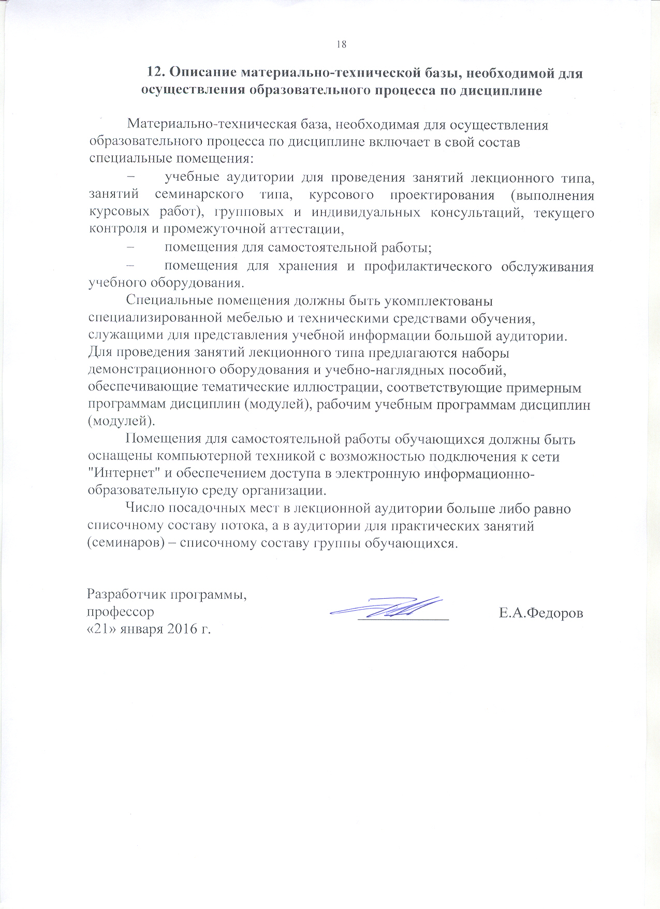
12. Описание материально-технической базы, необходимой для осуществления образовательного процесса по дисциплине

Материально-техническая база, необходимая для осуществления образовательного процесса по дисциплине включает в свой состав специальные помещения:
- учебные аудитории для проведения занятий лекционного типа, занятий семинарского типа, курсового проектирования (выполнения курсовых работ), групповых и индивидуальных консультаций, текущего контроля и промежуточной аттестации,
- помещения для самостоятельной работы;
- помещения для хранения и профилактического обслуживания учебного оборудования.
Специальные помещения должны быть укомплектованы специализированной мебелью и техническими средствами обучения, служащими для представления учебной информации большой аудитории. Для проведения занятий лекционного типа предлагаются наборы демонстрационного оборудования и учебно-наглядных пособий, обеспечивающие тематические иллюстрации, соответствующие примерным программам дисциплин (модулей), рабочим учебным программам дисциплин (модулей).
Помещения для самостоятельной работы обучающихся должны быть оснащены компьютерной техникой с возможностью подключения к сети "Интернет" и обеспечением доступа в электронную информационно-образовательную среду организации.
Число посадочных мест в лекционной аудитории больше либо равно списочному составу потока, а в аудитории для практических занятий (семинаров) – списочному составу группы обучающихся.

Разработчик программы,  профессор | ____________ | Е.А.Федоров
«21» января 2016 г.

